|  |  |  |  |  |  |  |
| --- | --- | --- | --- | --- | --- | --- |
| **FECHA DE EMISIÓN DEL INFORME** | **Día:** | 06 | **Mes:** | 02 | **Año:** | 2.024 |

|  |  |
| --- | --- |
| **NOMBRE DEL INFORME** | INFORME DE RIPS ENERO - MARZO 2.024 |
| **NÚMERO DEL INFORME** | 01 |
| **OBJETIVO** | Presentar el informe basados en los RIPS (Registro individual de prestación de servicios) , es un componente esencial para los procesos de radicación de la facturación por concepto de venta de servicios ante los pagadores (EAPB), y de análisis al interior de la ESE para el cumplimiento de metas, contribuyendo a la optimización de los recursos en cumplimiento de nuestro objeto social; pues dicha información incluye: todas las actividades, procedimientos o intervenciones de salud, sean éstos de promoción, prevención, diagnóstico, tratamiento, que se presten individualmente en forma ambulatoria, intrahospitalaria o como parte del plan de beneficios del Sistema General de Seguridad Social en Salud. |
| **DIRIGIDO A** | Junta directiva, IDS y Usuarios, grupos de interés ESE IMSALUD |

|  |
| --- |
| **CONTENIDO:** |

# ANALISIS DE RIPS ENERO - MARZO 2.024

La Empresa Social del Estado IMSALUD enmarcada siempre en la planeación y aplicación de estrategias orientadas a influir en el mejoramiento de las condiciones de vida de la población, en el que se establecieron los compromisos de la alta gerencia, presenta este análisis de prestación de servicios, como un documento de análisis del número de consultas y morbilidad por programa, atendidos en la red de prestadores que conforma la ESE IMSALUD en el periodo analizado.

El marco general del Plan de Desarrollo Institucional 2.020 – 2.024, de la Empresa Social del Estado IMSALUD, **“Intentando lo imposible es como se realiza lo posible”** y de su Plan de Gestión Institucional en cumplimiento de lo establecidos en la resolución 710 de 2012, modificada por la resolución 743 de 2013 en los cuales se dictan las disposiciones del plan de gestión y hacen parte integral del componente del área financiera y administrativa, se presenta ante los Miembros de la Junta Directiva de la Entidad el documento denominado “*Informe No.1 de la Prestación de Servicios de Salud con base en los RIPS, primer trimestre 2.024”.*

Independientemente del uso que los actores del SGSSS realicen sobre los datos de las prestaciones de salud, actualmente todos los prestadores están obligados a generar, transferir, organizar y entregar los datos a las entidades que realicen el pago de las atenciones de salud, ya sean Entidades Administradoras de Planes de Beneficios (EAPB) o entidades de dirección y control del SGSSS. Las entidades que realicen el pago de las atenciones de salud deben validar, organizar y entregar, al Ministerio de Salud y Protección Social todos los datos efectivamente validados mes a mes, de acuerdo con la normatividad vigente

# Población Municipio de Cúcuta

De acuerdo a la información suministrada por el ministerio de salud y protección social la población DANE en el Municipio de Cúcuta se proyectan 810.727 habitantes para el mes de marzo del año 2024.

**Tabla N°1 Población municipio de Cúcuta marzo 2.024**

|  |  |
| --- | --- |
| AFILIACION EN SALUD MARZO 2.024 | |
| **REGIMEN** | **USUARIOS** |
| Contributivo | 331,627 |
| Subsidiado | 574,395 |
| Excepción & Especiales | 17,374 |
| Aﬁliados | 923,396 |
| Población **DANE** | 810,727 |
| Cobertura | 100% |
| Aﬁliados Subsidiado sin SISBEN IV | 154,841 |
| Aﬁliados Población Especial Subsidiado sin SISBEN IV | 37,997 |
| Aﬁliados de Oﬁcio sin SINBEN IV | 738 |
| Aﬁliados Régimen Sub. No Pobre, No Vulnerable | 180 |

**Fuente:** <https://www.minsalud.gov.co/proteccionsocial/Paginas/cifras-aseguramiento-salud.aspx>

* + 1. **Aseguramiento en salud municipio de San José de Cúcuta**

En relación al aseguramiento en salud en el municipio de Cúcuta, para el régimen subsidiado cuenta con 574.395 usuarios represando del 62.2% de la población con aseguramiento de municipio de Cúcuta, seguido de régimen contributivo que cuenta con 331.657 usuarios representando el 35.9% de la población asegurada y el régimen especial con 17.374 usuarios presentando el 1.9% de la población.

**Tabla N°2 Población con aseguramiento municipio de Cúcuta marzo 2.024**

|  |  |  |  |  |  |  |  |
| --- | --- | --- | --- | --- | --- | --- | --- |
| **ENTIDAD** | **Contributivo** | **%** | **Subsidiado** | **%** | **Excepción & Especiales** | **TOTAL** | **%** |
| Nueva Eps | **157,713** | 47.56% | **238,678** | 41.55% |  | **396,391** | 42.93% |
| EPS Sanitas | **111,797** | 33.71% | **65,891** | 11.47% | **177,688** | 19.24% |
| Coosalud | **23,949** | 7.22% | **145,204** | 25.28% | **169,153** | 18.32% |
| Comfaoriente | **11,286** | 3.40% | **85,690** | 14.92% | **96,976** | 10.50% |
| Compensar EPS | **25,919** | 7.82% | **35,273** | 6.14% | **61,192** | 6.63% |
| Régimen de Excepción |  |  |  |  | **17,374** | **17,374** | 1.88% |
| Salud Total EPS | **878** | 0.26% | **3,658** | 0.64% |  | **4,536** | 0.49% |
| EPS Sura | **43** | 0.01% |  |  | **43** | 0.00% |
| Ferrocarriles Nacional | **39** | 0.01% |  |  | **39** | 0.00% |
| Epm | **2** | 0.00% |  |  | **2** | 0.00% |
| Capital Salud | **1** | 0.00% |  |  | **1** | 0.00% |
| Mutual Ser Eps |  | 0.00% | **1** | 0.00% | **1** | 0.00% |
| **TOTALES** | **331,627** | 100% | **574,395** | 100% | **17,374** | **923,396** | 100% |

**Fuente:** <https://www.minsalud.gov.co/proteccionsocial/Paginas/cifras-aseguramiento-salud.aspx>

# Población Contratada marzo 2.024 ESE IMSALUD

Los servicios prestados por parte de la ESE IMSALUD, a los diferentes usuarios depende en su totalidad de la relación contractual de los contratos, por lo anterior no toda la población del municipio de Cúcuta tiene la integralidad de los servicios con la ESE IMSALUD, ya que solo se tiene contratación con tres EAPB que se describen en la tabla N°3, en la siguiente tabla se puede observar la contratación vigente con cada una de las (EAPB), de esta misma forma es atendía su población según los servicios contratados, con la ESE IMSALUD.

**Tabla N°3 y 4 Población con aseguramiento municipio de Cúcuta marzo 2.024**

|  |  |  |  |  |  |  |
| --- | --- | --- | --- | --- | --- | --- |
| **Entidad** | **1 Nivel** | **P y P** | **% Total** | **Contratada** | **Usuarios BDU** | **≠ Usuarios** |
| Nueva Eps | **176,193** |  | 30.67% | **176,193** | **238,678** | **-62,485** |
| Coosalud | **59,418** | **85,164** | 25.17% | **144,789** | **145,204** | **-415** |
| Comfaoriente | **31,271** | **55,923** | 15.18% | **88,899** | **85,690** | **3,209** |
| **Total** | **266,882** | **141,087** | 71.03% | **409,881** | **469,572** |  |
|  |  |  |  |  |  |  |
| EPS Sanitas | **65,891** |  | 11.47% | **0** |  |  |
| Compensar EPS | **35,273** |  | 6.14% | **0** |  |  |
| Salud Total EPS | **3,658** |  | 0.64% | **0** |  |  |
| **Total** | **104,822** |  | 18.25% |  |  |  |

**Fuente:** <https://www.minsalud.gov.co/proteccionsocial/Paginas/cifras-aseguramiento-salud.aspx>

Para el primer trimestre del año 2.024, se tiene una población inició con contrato de hecho de 409.881, como se puede observar en la anterior tabla N° 4, en relación a la atención por parte de la ESE IMSALUD, los usuarios esta segmentada por parte de las empresas administradora de planes de beneficio (EAPB), al dividir su población entre la red pública y privada, a su vez, no contratan la totalidad de la población con la red pública, por ende, de esta misma forma es atendía su población según los servicios contratados, con la ESE IMSALAUD.

# (AU) Usuarios Atendidos enero - marzo 2024

Para el análisis de la información se tomó como base la información entregada mensualmente en por la empresa de facturación contratada de datos extraída del software KubApp, a su vez confrontando actividades de producción reportados en el sistema de información hospitalaria SIHO Decreto 2193 del 2.004

Los usuarios atendidos en primer trimestre del año 2.024, en los diferentes servicios de salud prestados por la ESE IMSALUD fueron de 153.043 consultas, el servicio con mayor número de consultas es el de medicina general con el 33.81%, equivalente a 51.747 consultas, seguido de urgencias con 34.498 consultas con el 22.54% y promoción y mantenimiento de la salud con 27.096 con el 17.70%, de total de las consultas atendidas en el primer trimestre del año 2.024.

**Tabla N°5 Distribución usuarios por servicio enero - marzo 2.024**

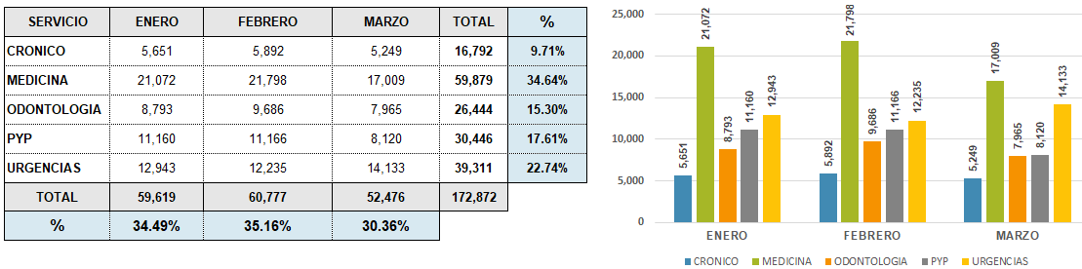

***Fuente:*** *Bases de Datos consultas sistema facturación KubApp.*

**1.3.1 Usuarios atendidos por quinquenio enero – marzo 2.024.**

Para el primer trimestre del 2.024 se atendieron en los diferentes programas 172.872 usuarios de los cuales 111.470 son mujeres equivalentes al 64,5% y 61.402 son hombres equivalentes al 35,5 % del total de población atendida.

**Tabla N°6 Usuarios atendidos por quinquenio enero - marzo 2.024**



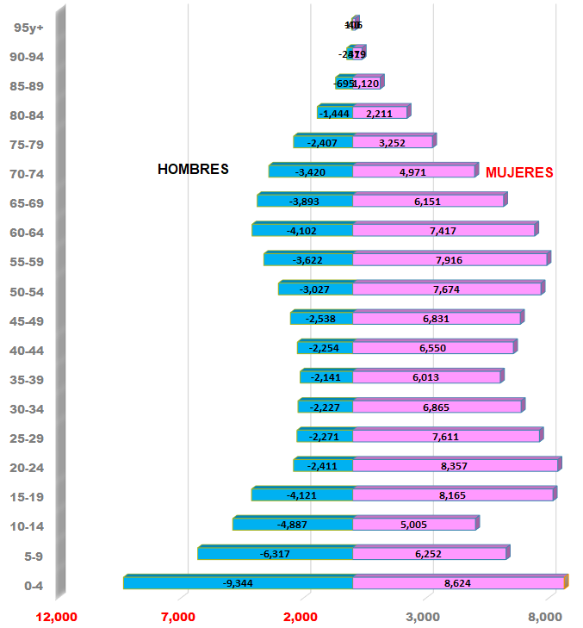

***Fuente:*** *Bases de Datos consultas sistema facturación KubApp.*

El quinquenio donde se presentan mayor número de atenciones es el d 0 a 4 años con una población de 17.968, seguido por 5 a 9 años con 12.569 y en tercer lugar 15-19 años con 12.286 del total de población atendida.

**1.3.2 Usuarios atendidos por entidad promotora de salud.**

Para el primer trimestre del año 2.024, se realizaron 172.872 consultas, donde las mujeres son los usuarios que más solicitan el servicio de consulta externa con 111.470 atenciones, para un porcentaje del 65,19 % y los hombres con 61.402 consultas para un porcentaje 34,81 % del total de las consultas.

En relación a las atenciones por asegurador, la EAPB con mayor número de usuarios atendidos; es la NUEVA EPS con 91.857 consultas para un 53,14% del total de las consultas atendidas, en segundo lugar, Coosalud con 47.083 para un 27,24% de las consultas atendidas, en primer lugar, Comfaoriente con 28.291 consultas para un 16,37%.

**Tabla N° 7. Usuarios atendida por EAPB enero - marzo 2.024**

|  |  |  |  |  |
| --- | --- | --- | --- | --- |
| **EAPB** | **Femenino** | **Masculino** | **TOTAL** | **%** |
| **COMFAORIENTE** | 18,815 | 9,476 | **28,291** | **16.37%** |
| **COOSALUD** | 29,635 | 17,448 | **47,083** | **27.24%** |
| **EVENTO** | 1,394 | 1,300 | **2,694** | **1.56%** |
| **IDS** | 901 | 813 | **1,714** | **0.99%** |
| **NUEVA EPS** | 60,308 | 31549 | **91,857** | **53.14%** |
| **SOAT** | 417 | 816 | **1,233** | **0.71%** |
| **TOTAL** | **111,470** | **61,402** | **172,872** |  |
| **% Sexo** | **65.19%** | **34.81%** |  |  |

***Fuente:*** *Bases de Datos consultas sistema facturación KubApp*

**1.3.3 Usuarios atendidos por distribución geográfica**

Para el primer trimestre del 2.024 en relación a la distribución geográfica de la atención de usuarios; la zona urbana ocupada el primer lugar con un 92,1% y zona rural con un 7,9%.

**Tabla N° 8. Usuarios atendida por zona enero-marzo 2.024**

|  |  |  |  |  |  |  |  |  |
| --- | --- | --- | --- | --- | --- | --- | --- | --- |
| **EAPB** | **COMFAORIENTE** | **COOSALUD** | **EVENTO** | **IDS** | **NUEVA EPS** | **SOAT** | **TOTAL** | **%** |
| **RURAL** | 2,219 | 2,666 | 414 | 147 | 8,168 | 62 | 13,676 | **7.9%** |
| **URBANA** | 26,072 | 44,417 | 2,280 | 1,567 | 83,689 | 1,171 | 159,196 | **92.1%** |
| **TOTAL** | **28,291** | **47,083** | **2,694** | **1,714** | **91,857** | **1,233** | **172,872** |  |

***Fuente:*** *Bases de Datos consultas sistema facturación KubApp*

# CONSULTAS (AC)

En el archivo de consulta se incluyen las realizadas por los distintos profesionales de la salud, las de primera vez y de control, las realizadas en la consulta ambulatoria, en el servicio de urgencias, las interconsultas intrahospitalarias y en urgencias, las juntas médicas, las visitas domiciliarias y las realizadas como parte de control de pacientes especiales, de acuerdo a las especificaciones realizadas por la Clasificación Única de Procedimientos en Salud – CUPS vigente.

Las consultas a registrar son las realizadas por médicos (generales y especialistas), odontólogos (generales y especialistas), enfermeras, terapistas, nutricionistas, optómetras y otros. Se incluyen aquí las consultas de medicina laboral y del trabajo.

En la prestación del servicio de consulta odontológica (general o especializada), la consulta corresponde a la sesión en la cual el odontólogo hace el examen integral del estado buco-dental y formula un plan de tratamiento integral.

Las sesiones para ejecutar ese plan se registran en procedimientos. Igualmente se incluyen las consultas de control del tratamiento.

# Medicina General (CUPS 890201 y 890301) Morbilidad

Las cinco principales causas de atención en el servicio de consulta externa, en la red de la ESE IMSALUD para el primer trimestre del año 2.024, fueron Otros síntomas y signos generales, hipertensión esencial, dolor en articulación, cefalea y parasitosis intestinal, las cuales contemplan el 60% dentro de las 10 primeras causas, de consultas atendidas y se describen en la tabla N°9.

**Tabla N° 9 Diez Primeras causas de atención por consulta médica enero - marzo 2.024**

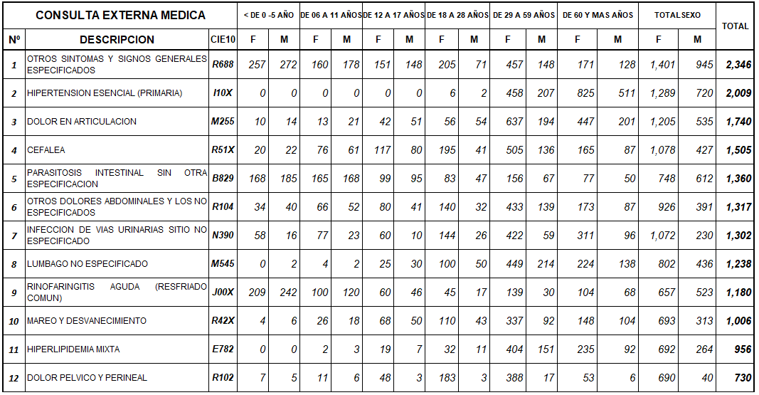

***Fuente:*** *Bases de Datos consultas sistema facturación KubApp.*

# 1.4.2 Odontología

Las principales causas motivo de atención por el servicio de consulta odontológica para el primer trimestre del año 2.024, en la red de la ESE IMSALUD, predominan la caries de la dentina, gingivitis aguda, raíz retenida, abrasión de los dientes y caries limitada al esmalte, las cuales suman 23.246 consultas de las primeras 10 causas de morbilidad y representan el 92% del total de consultas odontológicas, atendidas en los grupos poblacionales, que se describen en la tabla N°10.

**Tabla N° 10 Diez Primeras causas de atención por consulta odontológica externa enero - marzo 2.024**

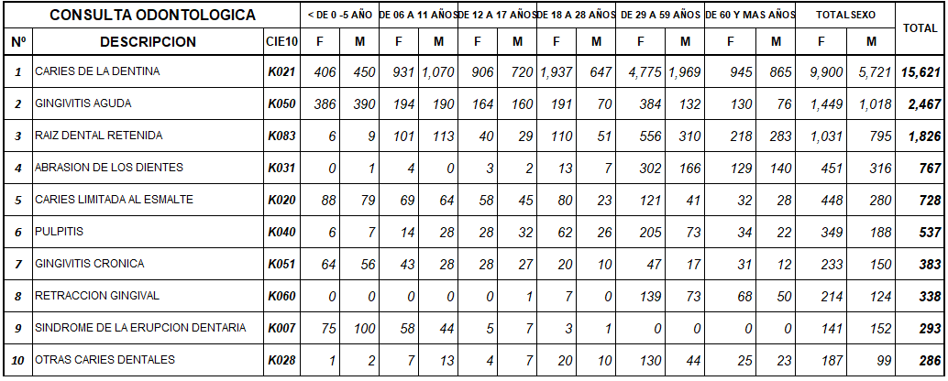

***Fuente:*** *Bases de Datos consultas sistema facturación KubApp 2.024*

# Urgencias

Las principales causas motivo de atención por el servicio de consulta de urgencias en el para el primer trimestre del año 2.024, en la red de la ESE IMSALUD, se presentaron las siguientes patologías fiebre no especificada, los otros dolores abdominales y los no específicos, diarrea y gastroenteritis de presunto origen infeccioso, cefalea y nausea y vómito, atendidas en los grupos poblacionales, y se describen en la tabla N°11.

**Tabla N° 11 Diez Primeras causas de atención por consulta urgencias externa enero - marzo 2.024**

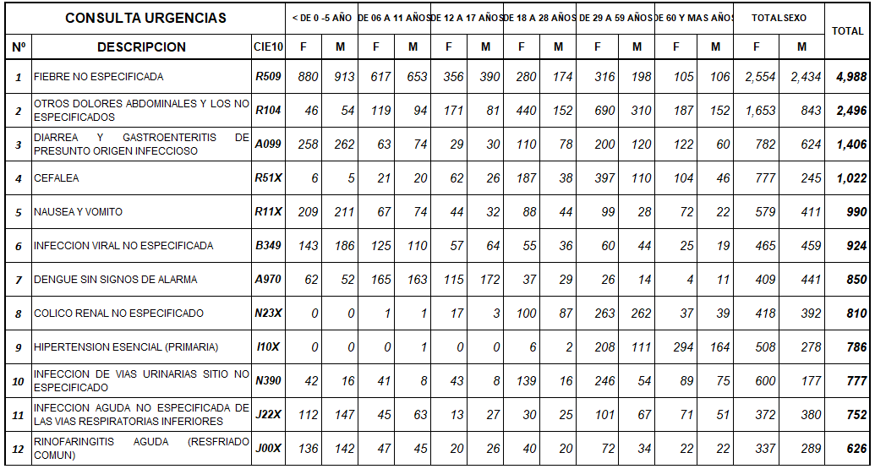

Fuente: Bases de Datos consultas sistema facturación KubApp

**1.4.4 Análisis de consultas por finalidad y causa externa**

En el reporte del RIPS, la ESE IMSALUD, describe 172.812 consultas, cuya finalidad en promoción y mantenimiento de la salud en la atención fue del 17,61% (30.446 consultas) en y el no aplica 82.39% con (142.426 consultas) que corresponden a enfermedad general.

De este número de consultas se diagnostican como impresión diagnostica el 50.21% (86.796), de diagnóstico confirmado nuevo el 27,34% (47.226 consultas) y el 22,45% (38.813 consultas) de diagnóstico confirma repetido.

En lo que respecta a la causa externa de ingreso a los servicios de consulta de la ESE IMSALUD, es la enfermedad general la de mayor ingreso con 80.4% (139.003 consultas), otras causas (consultas de P y P) con el 17.61% (30.446 consultas), otro tipo de accidente 0.86% (1.502 consultas), accidentes de tránsito con el 0.71% (1.228 consultas) y accidente rábico con el 0.198% (343 consultas), como se puede detallar en la tabla 12.

**Tabla N° 12. Finalidad y Causa de las consultas.**

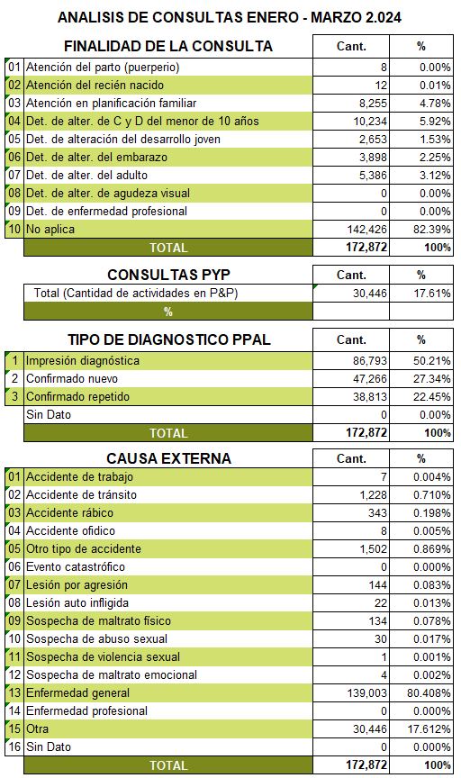

Fuente: Bases de Datos consultas sistema facturación KubApp

# Procedimientos (AP)

En este archivo se registran los datos de los procedimientos diagnósticos, terapéuticos quirúrgicos y no quirúrgicos, de protección específica y de detección temprana de enfermedad general o de enfermedad profesional.

Los procedimientos incluyen la aplicación de vacunas, procedimientos odontológicos incluidos los de Promoción y Prevención (P y P), procedimientos de laboratorio clínico, procedimientos quirúrgicos y no quirúrgicos, como la terapia física, la terapia respiratoria, infiltraciones, lavado gástrico, entre otros.

La codificación de procedimientos se realiza de acuerdo a la CUPS (código único de procedimientos en salud), la cual es de obligatoria aplicación en todo el territorio nacional y para todos los procesos del sector que impliquen identificación y denominación de los procedimientos en salud.

En el primer trimestre del 2.024 se realizaron los procedimientos que se describen en la tabla siguiente, siendo los exámenes de laboratorio con 221.502 exámenes, las dosis de biológicos con 35.151 aplicados las de mayor frecuencia para el primer trimestre del 2.024.

En lo referente al registro de los procedimientos del sistema de información hospitalaria para el primer trimestre enero - marzo del 2.024, reporta datos de procedimientos diagnósticos, terapéuticos, quirúrgicos y no quirúrgicos, de protección específica y de detección temprana, de enfermedad general o de enfermedad profesional, así:

**Tabla N° 13 Procedimientos realizados.**

|  |  |  |  |  |  |  |  |
| --- | --- | --- | --- | --- | --- | --- | --- |
| **PROGRAMA** | **COMFAORI** | **COOSALUD** | **EVENTO** | **IDS** | **NUEVA EPS** | **SOAT** | **TOTAL** |
| **CITOLOGIA** | 1,553 | 199 | 4 | 0 | 3,728 | 0 | **5,484** |
| **EDUCACION** | 12,085 | 15,442 | 2 | 0 | 33,428 | 0 | **60,957** |
| **IMÁGENES RX** | 2,192 | 3,775 | 455 | 265 | 6,408 | 2,032 | **15,127** |
| **LABORATORIO** | 31,926 | 57,892 | 2,957 | 1,886 | 126,819 | 22 | **221,502** |
| **ODONTOLOGIA** | 4,508 | 9,350 | 4 | 0 | 19,254 | 0 | **33,116** |
| **PARTO** | 1 | 1 | 0 | 1 | 5 | 0 | **8** |
| **PLANIFICA** | 20 | 10 | 1 | 0 | 35 | 0 | **66** |
| **PROCEDIMI** | 2,046 | 2,501 | 695 | 378 | 7,847 | 200 | **13,667** |
| **SALUD ORAL** | 11,453 | 17,769 | 5 | 0 | 29,944 | 0 | **59,171** |
| **VACUNACION** | 4,779 | 6,937 | 3,259 | 3,495 | 13,726 | 0 | **35,151** |
| **TOTAL** | **70,563** | **113,876** | **7,382** | **6,025** | **241,194** | **2,254** | **444,249** |

Fuente: Bases de Datos consultas sistema facturación KubApp

# 1.5.1 VACUNACION

La ESE IMSALUD continúa dando cumplimiento a los lineamientos establecidos por el ministerio de salud y protección, en total para el primer trimestre del año 2.024, se han aplicado 35.151 dosis, la cual se observa en la siguiente tabla se ha venido disminuyendo levemente es este trimestre en comparación de años anteriores, a pesar de las múltiples campañas que se realizaron para su aplicación.

**Tabla N° 14 Vacuna aplicadas enero - marzo 2.024**

|  |  |  |  |  |  |
| --- | --- | --- | --- | --- | --- |
| **CONSOLIDADO VACUNACION PRIMER TRIMESTRE 2024** | | | | | |
| **BIOLOGICO** | **SUBSIDIADO** | **CONTRIBUTIVO** | **EXTRANJEROS** | **OTROS** | **TOTAL** |
| BCG | 15 | 0 | 4 | 0 | **19** |
| POLIO INYECTABLE | 4,489 | 299 | 593 | 119 | **5,500** |
| PENTAVALENTE | 3,024 | 213 | 462 | 79 | **3,778** |
| DPT | 1,444 | 87 | 134 | 41 | **1,706** |
| HEPATITIS B | 161 | 3 | 21 | 5 | **190** |
| TV | 3,129 | 206 | 356 | 62 | **3,753** |
| Fiebre Amarilla | 1,513 | 343 | 159 | 68 | **2,083** |
| TD | 1,084 | 136 | 22 | 12 | **1,254** |
| DPT ACEL. PEDIA | 23 | 2 | 0 | 0 | **25** |
| ROTAVIRUS | 1,414 | 86 | 323 | 57 | **1,880** |
| NEUMOCOCO | 2,422 | 157 | 538 | 101 | **3,218** |
| DPT acelular | 486 | 5 | 18 | 2 | **511** |
| HEPATITIS A | 1,003 | 69 | 205 | 53 | **1,330** |
| INFLUENZA PED | 322 | 26 | 39 | 17 | **404** |
| INFLUENZA ADULTO | 3,752 | 1,450 | 160 | 70 | **5,432** |
| VARICELA | 2,011 | 145 | 273 | 71 | **2,500** |
| SARAMPION RUBEOLA | 306 | 20 | 2 | 6 | **334** |
| VPH | 974 | 49 | 193 | 18 | **1,234** |
| **TOTAL** | 27,572 | 3,296 | 3,502 | 781 | **35,151** |

Fuente: Bases de Datos consultas sistema facturación KubApp

# Urgencias con Observación (AU)

Las principales causas motivo de atención por el servicio de urgencias con observación para el primer trimestre del año 2.024, en la red de la ESE IMSALUD, fiebre no especificada, otros dolores abdominales, dengue con signos de alarma, gastroenteritis y colitis de origen no especificado.

**Tabla N° 15 Diez Primeras causas de atención por consulta observación** **enero – marzo 2.024**

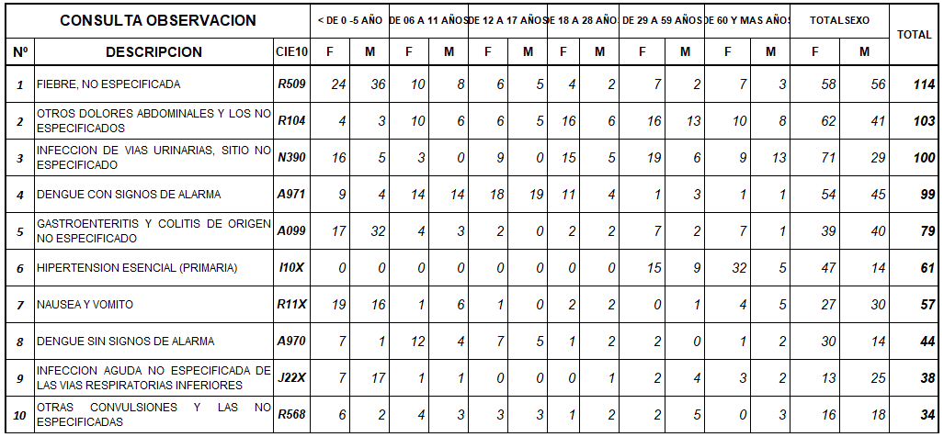

Fuente: Bases de Datos consultas sistema facturación KubApp

**1.5.1 Causas de ingreso por urgencias con observación**.

La principal causa de ingreso al servicio de urgencias con observación son la enfermedad general con el 89,11% (1.767 atenciones), seguido de otros tipos de accidente 4,44% (88 atenciones), los accidentes de tránsito con el 3,88% (77 atenciones), lesión por agresión 0.4% (8 casos), lesión auto infligida con el 0.15% (3 atención), sospecha de abuso sexual 0.2% (2 casos) lesión auto.

**Tabla N° 16. Causa de ingresos en urgencias con observación enero – marzo 2.024**

|  |  |  |  |
| --- | --- | --- | --- |
| **CAUSA EXTERNA OBSERVACION** | | **CANTIDAD** | **%** |
| 01 | Accidente de trabajo | 0 | 0.00% |
| 02 | Accidente de tránsito | 77 | 3.88% |
| 03 | Accidente rábico | 0 | 0.00% |
| 04 | Accidente ofídico | 0 | 0.00% |
| 05 | Otro tipo de accidente | 88 | 4.44% |
| 07 | Lesión por agresión | 8 | 0.40% |
| 08 | Lesión auto infligida | 3 | 0.15% |
| 09 | Sospecha de maltrato físico | 0 | 0.00% |
| 10 | Sospecha de abuso sexual | 2 | 0.10% |
| 11 | Sospecha de violencia sexual | 0 | 0.00% |
| 13 | Enfermedad general | 1,767 | 89.11% |
| 15 | Otra | 38 | 1.92% |
|  | **TOTAL** | **1,983** | **100%** |

Fuente: Bases de Datos consultas sistema facturación KubApp

**1.5.2 Destino del egreso por urgencias con observación**

En lo que respecta al destino de los usuarios a la salida; 1.285 o sea el 73% de los usuarios se les dio de alta del servicio de urgencias, 241 usuarios es decir el 12% fueron hospitalizados en las unidades básicas y 457 que representan el 23% del total de usuarios fueron remitidos a otros niveles de complejidad.

**Tabla N° 17. Destino del usuario de urgencias con observación realizados por régimen enero - marzo 2.024**

|  |  |  |  |  |  |  |
| --- | --- | --- | --- | --- | --- | --- |
| **DESTINO DEL USUARIO A LA SALIDA EN OBSERVACION** | | | | | | |
| **DESTINO** | **ENERO** | **FEBRERO** | **MARZO** | **TOTAL** | **%** |
| Alta de Urgencias | 510 | 372 | 403 | 1,285 | **65%** |
| Remisión a otro nivel de complejidad | 175 | 144 | 138 | 457 | **23%** |
| Hospitalización | 112 | 70 | 59 | 241 | **12%** |
| **TOTAL** | **797** | **586** | **600** | **1,983** | **100%** |

Fuente: Bases de Datos consultas sistema facturación KubApp

**1.6 Hospitalización (AH)**

Las principales causas motivo de atención por el servicio de hospitalización en el para el primer trimestre del año 2.024, predominan la infección de vías urinarias sitio no especificado, dengue con signos de alarma, infección aguda no especificada de las vías respiratorias, celulitis y gastroenteritis y cólicos de origen no especificado.

**Tabla N° 18 Diez Primeras causas de atención por consulta Hospitalización** **enero – marzo 2.024**

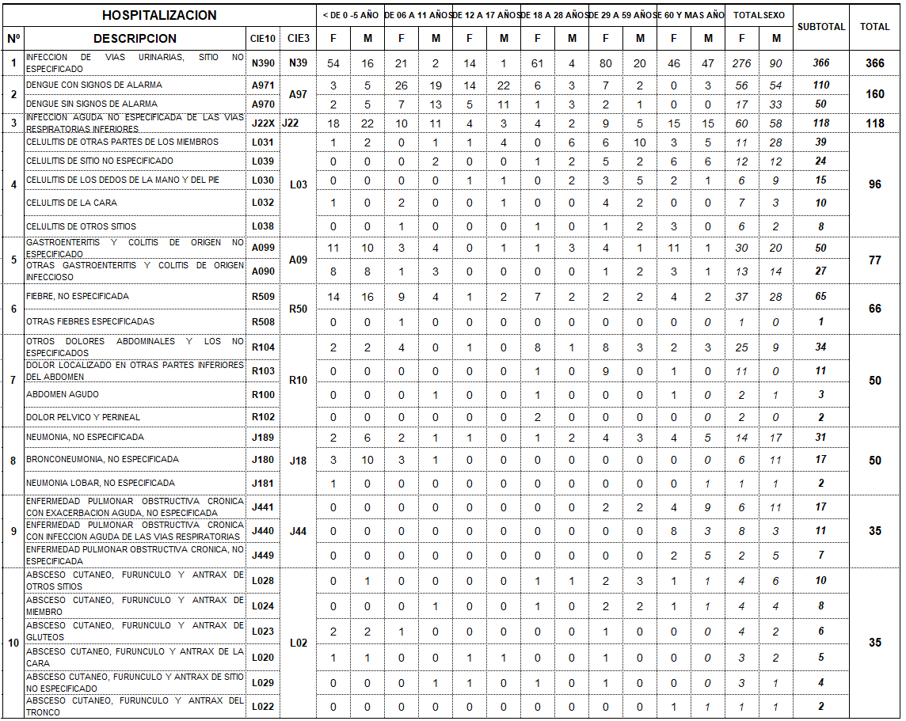

Fuente: Bases de Datos consultas sistema facturación Kubapp

**1.6.1 Causas de ingreso por hospitalización.**

La principal causa de egreso al servicio de hospitalización son la enfermedad general 96.59% con 1.558 hospitalizaciones, otro tipo de accidente 2,05% con 33 hospitalizaciones, luego los accidentes de tránsito 1,12% con 18 hospitalizados, para la atención de parto y puerperio 0.5 % con 8 hospitalizaciones y la lesión auto infligida 0.06% con 1 hospitalizados y sospecha de abuso sexual con 0,06 % con 1 hospitalizacion.

**Tabla N° 19. Causa de ingresos en hospitalización enero – marzo 2.024**

|  |  |  |  |
| --- | --- | --- | --- |
|  | **CAUSA INGRESO A HOSPITALIZACION** | **CANT** | **%** |
| 02 | Accidente de tránsito | 18 | 1.12% |
| 03 | Accidente rábico | 2 | 0.12% |
| 05 | Otro tipo de accidente | 33 | 2.05% |
| 08 | Lesión auto infligida | 1 | 0.06% |
| 10 | Sospecha de abuso sexual | 1 | 0.06% |
| 13 | Enfermedad general | 1,558 | 96.59% |
| 15 | Otra | 8 | 0.50% |
|  | **TOTAL** | **1,613** | **100%** |

***Fuente:*** *Bases de Datos consultas sistema facturación KubApp*

# Recién Nacidos (AN)

En las atenciones de recién nacidos para el primer trimestre del 2.024, en su gran materia son usuarios del régimen subsidiado con 7 nacimientos, seguido de usuarios extranjeros con un nacimiento.

**Tabla N° 20 Atención de recién nacidos por EAPB enero - marzo 2.024**

|  |  |  |  |  |  |
| --- | --- | --- | --- | --- | --- |
| **MES** | **COMFAORIENTE** | **COOSALUD** | **IDS** | **NUEVA EPS** | **TOTAL** |
| ENERO | 0 | 0 | 0 | 2 | **2** |
| FEBRERO | 0 | 0 | 1 | 0 | **1** |
| MARZO | 1 | 1 | 0 | 3 | **5** |
| TOTAL | **1** | **1** | **1** | **5** | **8** |

***Fuente:*** *Bases de Datos consultas sistema facturación KubApp*

**GLOSARIO**

**Registro Individual de Prestación de Servicios de Salud (RIPS):** Es el conjunto de datos mínimos y básicos que el Sistema General de Seguridad Social en Salud requiere para los procesos de dirección, regulación y control, y como soporte de la venta de servicio, cuya denominación, estructura y características se ha unificado y estandarizado para todas las entidades a que hace referencia el artículo segundo de la presente Resolución. Los datos de este registro se refieren a la identificación del prestador del servicio de salud, del usuario que lo recibe, de la prestación del servicio propiamente dicho y del motivo que originó su prestación: diagnóstico y causa externa, están conformado por tres clases de datos:

* De identificación
* Del servicio de salud propiamente dicho
* Del motivo que originó su prestación

**Finalidad de la Consulta:** Es el por el objetivo para el cual se realiza la consulta, generalmente aplicable a las consultas de promoción y prevención.

01 = Atención del parto (puerperio)

02 = Atención del recién nacido

03 = Atención en planificación familiar

04 = Detección de alteraciones de crecimiento y desarrollo del menor de diez años

05 = Detección de alteración del desarrollo joven

06 = Detección de alteraciones del embarazo

07 = Detección de alteraciones del adulto

08 = Detección de alteraciones de agudeza visual

09 = Detección de enfermedad profesional

10 = No aplica

**Causa externa**: Identifica la causa externa que origina el servicio de salud.

01 = Accidente de trabajo

02 = Accidente de tránsito

03 = Accidente rábico

04 = Accidente ofídico

05 = Otro tipo de accidente

06 = Evento catastrófico

07 = Lesión por agresión

08 = Lesión auto infligida

09 = Sospecha de maltrato físico

10 = Sospecha de abuso sexual

11 = Sospecha de violencia sexual

12 = Sospecha de maltrato emocional

13 = Enfermedad general

14 = Enfermedad profesional

15 = Otra

**CIE-10:** Es el acrónimo de la clasificación internacional de enfermedades, 10.ª edición o versión.

**Código del diagnóstico principal:** Código del diagnóstico principal confirmado o presuntivo motivo de la consulta, según la Clasificación Internacional de Enfermedades vigente.

**Código del diagnóstico relacionado:** Código del diagnóstico confirmado o presuntivo, según la Clasificación Internacional de Enfermedades vigente.

**Clasificación única de procedimientos en salud** **(CUPS):** Corresponde al ordenamiento lógico y detallado de los procedimientos y servicios en salud que se realizan en el país, en cumplimiento de los principios de interoperabilidad y estandarización de datos utilizando para tal efecto la identificación por un código y una descripción validada por los expertos del país, independientemente de la profesión o disciplina del sector salud que los realice, así como del ámbito de su realización.

**Código del procedimiento:** Código del procedimiento realizado al usuario, según el codificador vigente.

**Ámbito de realización del procedimiento:** Identificador para determinar el ámbito de realización del procedimiento según la ubicación funcional donde éste se realiza.

1 = Ambulatorio

2 = Hospitalario

3 = Urgencias

**Finalidad del procedimiento:** Identificador de la finalidad con que se realiza el procedimiento.

1 = Diagnóstico

2 = Terapéutico

3 = Protección específica

4 = Detección temprana de enfermedad general

5 = Detección temprana de enfermedad profesional

**Personal que atiende:** Identificador para determinar el personal que atiende el procedimiento.

1 =Médico (a) especialista

2 =Médico (a) general

3 =Enfermera (o)

4 =Auxiliar de enfermería

5 =Otro